Сверхмягкие биомиметические материалы на основе самоорганизующихся щеточных полимерных систем
Берсенев Е.А.^{1,2,3}, Пирязев А.А.^{1,2,3}
¹ МГУ им.М.В.Ломоносова, Химический факультет, Москва, Россия
² МФТИ, Лаборатория функциональных органических и гибридных материалов, МФТИ(НИУ), г. Долгопрудный, Россия
³ ИПХФ РАН Московская обл., г. Черноголовка, Россия
E-mail: bersenjow@gmail.com

В данной работе исследована структура биомиметических пластомеров и адгезивов, чувствительных к давлению на основе самоорганизации щеточных полимерных систем с помощью методов рентгенодифракционного анализа. Пластомеры[1] представляют собой LBL-триблок сополимеры, в которых боковые цепи щеточного блока имеют различную эффективную длину, что позволяет варьировать механические свойства в широком диапазоне. Было проанализировано влияние длины боковой цепи на структуру, образующуюся в ходе самоорганизации, выявлены скейлинговые закономерности. В частности, показано, что позиция пика, отвечающего за упаковку щеточных блоков зависит от длины боковой цепи по закону .
Адгезивы, представляющие собой графт-сополимер PBA, PDMS и PSt были приготовлены аналогичным образом. Было выявлено наличие плотной упаковки сферических доменов полистирола в матрице основной цепи и переход к цилиндрической форме плотного домена при больших массовых долях PSt. Была проанализирована структура матрицы основных цепей и показано, что при снижении плотности пришивки щеточных боковых цепей увеличивается размер «оболочки» основной цепи, что было связано с наличием инварианта упаковки боковых цепей. В ходе исследования была выявлена корреляция между механическими свойствами материала и параметрами цепи и была предложена модель, объясняющая механические и адгезивные свойства материала.
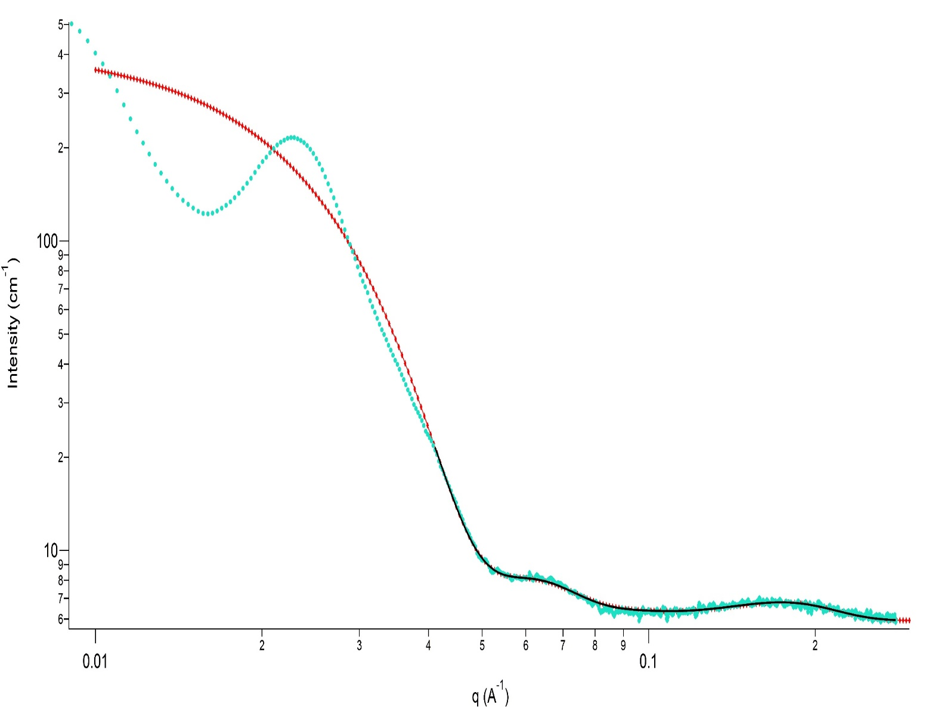
Рисунок 1. Одномерный дифракционный профиль и теоретическая модель

Благодарность
Работа выполнена в рамках госзадания 0074-2019-0014 (№ гос. регистрации АААА-А19-119101590029-0), а также при финансовой поддержке мегагранта 075-15-2019-1889. Работа выполнена при финансовой поддержке Министерства образования и науки РФ (соглашение № 14.587.21.0052, уникальный идентификатор RFMEFI58718X0052).
Литература
- Ivanov D.A. et al., ACS Macro Letters (2019), DOI: 10.1021/acsmacrolett.9b00106
- Sheiko S.S. et al. Science (2018), DOI: 10.1126/science.aar5308

